GUÍA DE LENGUAJE
Nombre: | Curso: KINDER | Fecha: semana N°27
¿QUÉ APRENDEREMOS?

Ámbito: Comunicación Integral
Núcleo: Lenguaje Verbal
Objetivo de Aprendizaje:
(3): Descubrir en contenidos lúdicos, atributos fonológicos de palabras conocidas, como conteo de palabras, segmentación y conteo de sílabas, identificación de sonidos finales e iniciales.
(6): Comprender contenidos explícitos de textos literarios y no literarios, a partir de la escucha atenta, describiendo información y realizando progresivamente inferencias y predicciones.
Objetivos de la semana:

- Con ayuda de un adulto escuchar atentamente del cuento “la Serpiente sabia”.
- Escuchar las preguntas y encerrar la respuesta correcta.
- Observar las imágenes que comienzan con el sonido inicial silábico y grafica las sílabas: SA-SA-SE-SI-SO-SU que corresponda Unir con una línea las imágenes que comienzan con las sílabas. SA-SA-SE-SI-SO-SU. .
Objetivo Transversal (6): Coordinar con precisión y eficiencia sus habilidades psicomotrices finas en función de sus intereses de exploración y juego.

Te invitamos a trabajar con la consonante “S”

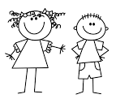

Para trabajar con mi guía necesito:
- Estar en un ambiente tranquilo.
- Lavarme las manos.
- Estar en compañía de un adulto.
- Contar con muchas ganas para responder.

- Con ayuda de un adulto escuchar atentamente del cuento.
CUENTO “LA SERPIENTE SABIA”
Autor: Silvia García.

La serpiente Anabelle se arrastraba por los caminos de tierra del bosque en busca de un árbol donde subirse o una roca tras la que esconderse cuando oía un ruido. Bruaggg, bruaggg. Falsa alarma, en esta ocasión era el sapo Macario.
- Hola Anabelle, bruaghhh bruaghh ¿Qué haces?
- Hola Macario. Nada dar un paseo y buscar árboles. ¿Y tú?
- Vengo de comer mosquitos en cantidad ¡Qué ricos estaban!
- Muy bien Macario pues voy a seguir mi camino.
- Hasta Luego bruaghhh Anabelle, bruaghhh.
El sapo se fue caminando con sus cortas patas y Anabelle decidió dar un paseo cerca de la charca de donde venía Macario. Cuando llegó allí se encontró a un grupo numerosos de mosquitos reunidos.
- ¿Qué pasa que están todos juntos?
- Hola Anabelle. Nos pasa que estamos cansados del abusón de Macario. Se ha comido a muchos de los nuestros y no nos deja en paz estar posados en la roca de la charca ni un momento. Siempre viene a perseguirnos y a veces lo único que quiere es molestarnos - dijo el mosquito mayor-.
- Ya pero… deben escapar. Somos su alimento. – dijo Anabelle sin saber muy bien cómo ayudarles-. De todos modos hablaré con Macario esta tarde para ver qué puedo hacer.
Al cabo de un rato reptando por el bosque, Anabelle logró encontrar a Macario.
- Hola Macario. Vengo a decirte que los mosquitos están muy enfadados contigo. ¿Crees que está bien que te portes mal con ellos y les gastes bromas continuamente? – le dijo la serpiente muy seria.
- ¿Y qué más da? ¡Son solo unos mosquitos pequeños e insignificantes!
- Estás muy confundido Macario, quizá un mosquito solo sea tan pequeño que no pueda hacerte nada, pero todos los mosquitos juntos podrían picarte dejándote molestas picaduras en tú piel rugosa. Deberías respetarlos por pequeños que sean ¿O es que yo no te respeto a ti? ¡Ni se me pasa por la cabeza morderte!
- Bueno… visto así supongo que tienes razón Anabelle… Está bien no volveré a molestarles y aprenderé a respetarles.
El sapo Macario cumplió su palabra y así fue como Anabelle pasó a ser conocida por todos los animales como la serpiente sabia.

- Escuchar las preguntas y encerrar la respuesta correcta.

- ¿Qué animal era el personaje del cuento?

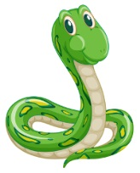
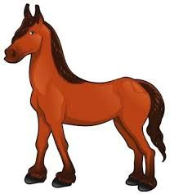
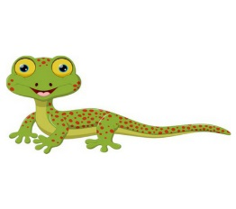
- ¿Quiénes hablaron con la serpiente y estaba muy enojados con Macario?

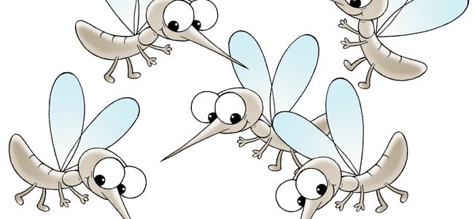
mosquitos mariposas

- Crear la serpiente sabia con diferentes materiales.
(observa el ejemplo)
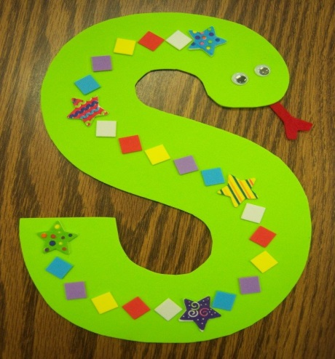

- Observar las imágenes que comienzan con el sonido inicial silábico y grafica las sílabas: SA-SA-SE-SI-SO-SU que corresponda.

ejemplo

so

- Unir con una línea las imágenes que comienzan con las sílabas.
SA-SA-SE-SI-SO-SU.
SI

SA

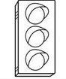 SE

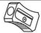
SO
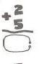 SU

TICKET DE SALIDA
La siguiente actividad tiene como objetivo conocer cuánto aprendiste de la consonante S y de las sílabas (SA,SE,SI,SO,SU)

